华东师范大学数据科学与工程学院实验报告

课程名称：区块链与分享型数据库 | 年级：2021 | 上机实践成绩：
指导教师：张召 | 姓名：温兆和 | 学号：10205501432
上机实践名称：PBFT共识算法简单实现 |  | 上机实践日期：2024.06.13
上机实践编号：No.12 | 组号：001-432 | 上机实践时间：09:50

- 实验目的
通过此次实验，读者将对拜占庭容错下最经典的算法有较全面的认识和理解，这也为未来深入学习区块链内核打下了基础。
- 实验任务
（1）了解PBFT算法的原理及共识流程，并能对给出的不完整代码进行补充。
- 实验环境
Ubuntu20.04
- 实验过程
4.1 commit函数
commit函数类似于prepare函数，通过向所有节点广播Commit消息。
配置rpc参数：
func (s *Server) commit(seq int64) {
// TODO 请给出你的实现 (可参考prepare代码)
_, digest, view := s.getCertOrNew(seq).get()
msg := &CommitMsg{View: view, Seq: seq, Digest: digest, PeerId: s.id}
args := &CommitArgs{Msg: msg, Sign: Sign(Digest(msg), s.prikey)}
commit广播并异步发送：
ids := []int32{}
for _, peer := range s.peers {
p := peer
ids = append(ids, p.id)
go func() {
reply := &CommitReply{}
if err := p.rpcCli.Call("Server.CommitRpc", args, reply); err != nil {
zlog.Warn("Server.CommitRpc %d error: %v", p.id, err)
}
}()
}
zlog.Info("I=%d L=%d seq=%d| stage=3:commit => %v", s.id, s.leader, seq, ids)
}
4.2 CommitRpc函数
CommitRpc函数处理接收到的Commit消息。具体来说，它先保存投票信息，再尝试计票。
func (s *Server) CommitRpc(args *CommitArgs, reply *CommitReply) error {
// TODO 请给出你的实现 (可参考PrepareRpc代码)
msg := args.Msg
zlog.Info("I=%d L=%d seq=%d| stage=3:commit <= %d", s.id, s.leader, msg.Seq, msg.PeerId)

cert := s.getCertOrNew(msg.Seq)
cert.pushCommit(args)

go s.verifyBallot(cert)

reply.Ok = true
return nil
}
4.3 verifyBallotCommit函数
verifyBallotCommit函数负责验证Commit阶段的投票。我们只需从LogCert中获取所有Commit消息并进行验证，并在验证通过后将消息存储到LogCert的投票记录中。如果投票数达到2f + 1，则进入apply阶段执行命令。
func (s *Server) verifyBallotCommit(cert *LogCert) {
// TODO 请给出你的实现 (可参考verifyBallotPrepare代码)
s.mu.Lock()
defer s.mu.Unlock()
argsQ := cert.popAllCommits()
for _, args := range argsQ {
msg := args.Msg
if cert.commitVoted(msg.PeerId) {
continue
}

if cert.view != msg.View {
zlog.Warn("verify ballot, CommitMsg error, view(%d) != msg.View(%d)", cert.view, msg.View)
continue
}

if !SliceEqual(cert.digest, msg.Digest) {
zlog.Warn("verify ballot, CommitMsg error, req.digest != msg.Digest")
continue
}

if ok := Verify(Digest(msg), args.Sign, s.peers[args.Msg.PeerId].pubkey); !ok {
zlog.Warn("verify ballot, CommitMsg verify error, seq: %d, from: %d", msg.Seq, msg.PeerId)
continue
}

cert.commitVote(args)
}
zlog.Debug("I=%d L=%d seq=%d| verify ballot, stage=%d prepare=%d commit=%d",
s.id, s.leader, cert.seq, cert.getStage(), cert.prepareBallot(), cert.commitBallot())

if cert.getStage() == CommitStage && cert.commitBallot() >= 2*s.f+1 {
cert.setStage(ReplyStage)
go s.apply(cert.seq)
return
}
}
4.4 实验结果
按照实验手册要求，先开启一个master、一个client和四个server：
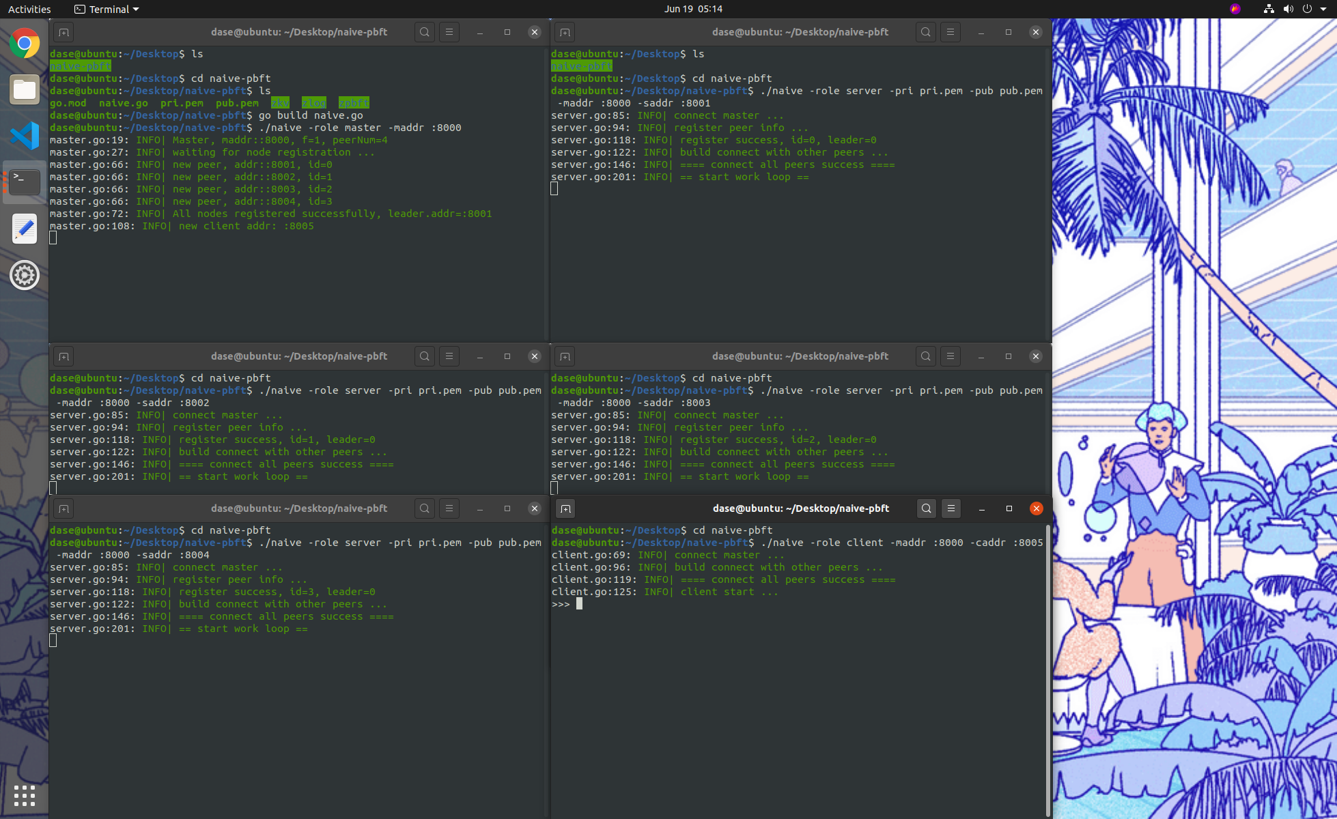
图1 开启一个master、一个client和四个server
Client输入命令put x 10：
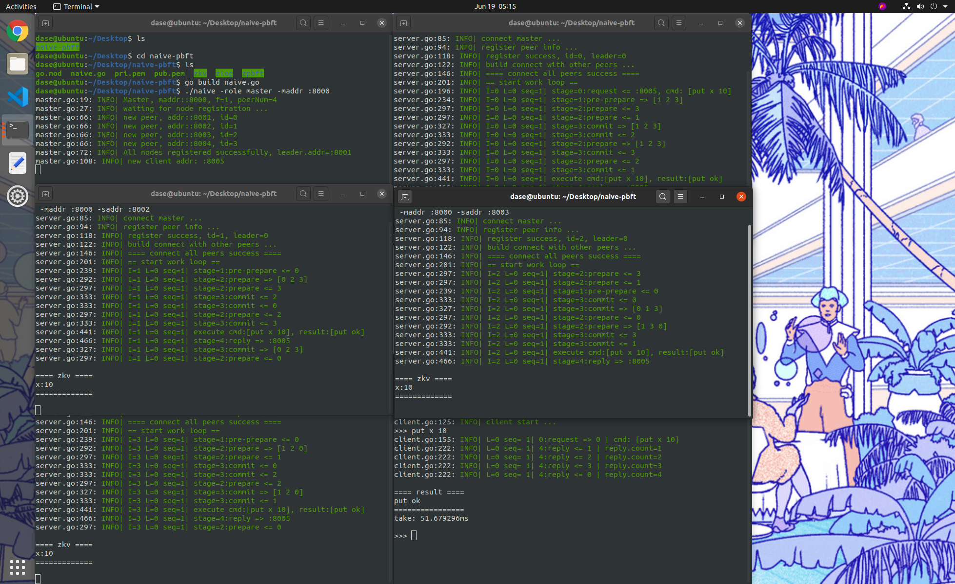
图2 put x 10执行结果
启动另一个client，用get x命令获取结果：
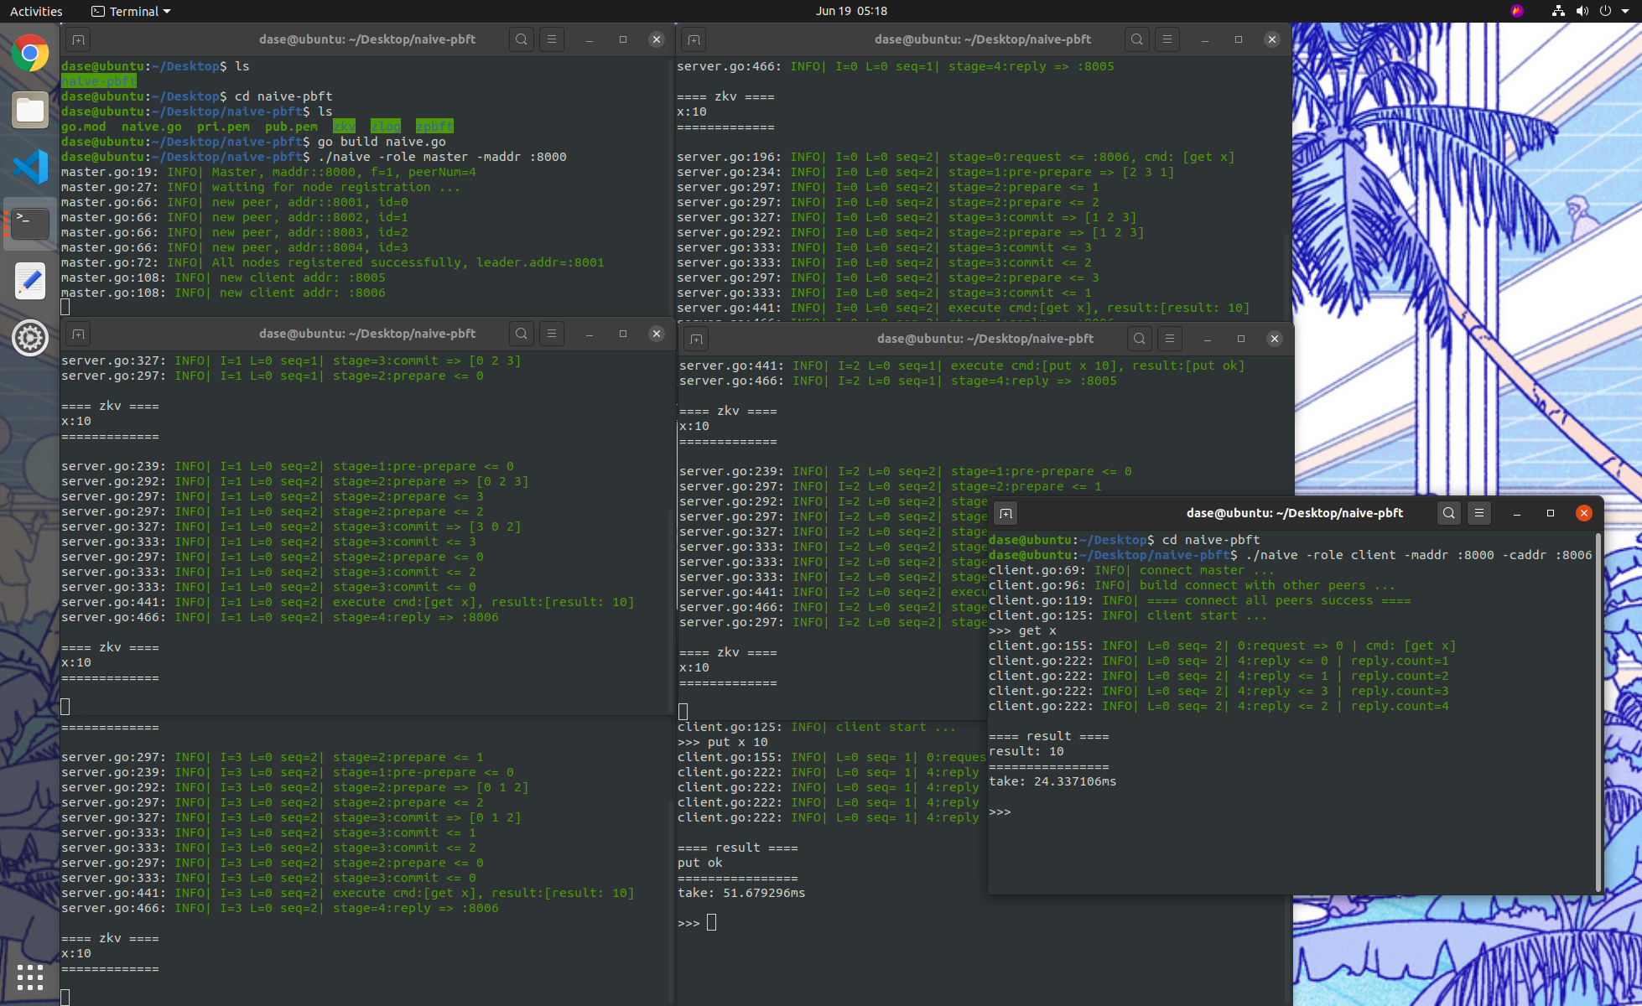
图3 get x执行结果
4.5 思考题
问题一：请问在节点数量很大时PBFT算法的性能如何？
答：PBFT的通信复杂度是，其中是节点的数量，这是因为在PBFT中每个节点需要与其他所有节点进行通信。所以随着节点数量的增加，其性能会显著下降。

问题二：PBFT算法解决了什么问题？请描述其五个阶段。
答：PBFT算法主要解决了在存在拜占庭错误（即节点可能以任意恶意方式失效）的分布式系统中，如何在不信任的网络环境下实现一致性的问题。在请求阶段，客户端向主节点发送请求，包含要执行的操作；在预准备阶段，主节点接收到客户端请求后，将其放入一个预准备消息中，并向所有副本节点广播该消息；在准备阶段，每个副本节点接收到预准备消息后验证消息的有效性，如果验证通过，副本节点将生成准备消息并向其他所有节点广播；在提交阶段，每个副本节点接收到足够多的准备消息后将生成提交消息并向其他所有节点广播；在回复阶段，每个副本节点接收到足够多的提交消息后执行客户端请求的操作，并向客户端发送回复消息。

问题三：以太坊、Fabric等区块链平台均开始使用Golang，经过使用你觉得Golang的优势在哪里？
答：Go语言的语法设计简洁、清晰且直观，减少了代码的复杂性，使代码更容易阅读和维护。

- 实验总结
在本次实验中，我们亲自动手补全并调用了一个简单的共识算法，这强化了我们对分布式系统中“共识”这一概念的理解。

